
Les 2 – Werkkaart
 | Aktiwiteit 1: Gebrek aan Kennis en Swak Besluitneming  Voltooi die volgende aktiwiteit in pare.

Bestudeer die koerantopskrifte hieronder en beantwoord die volgende vrae.

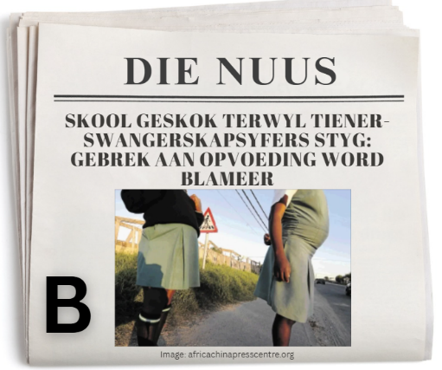
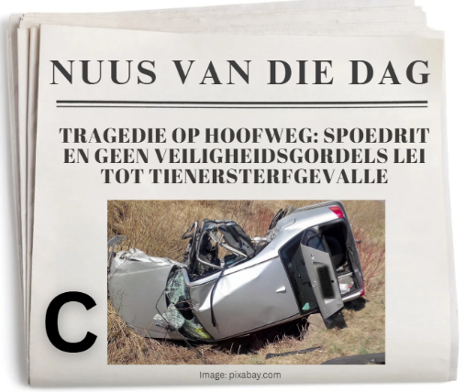
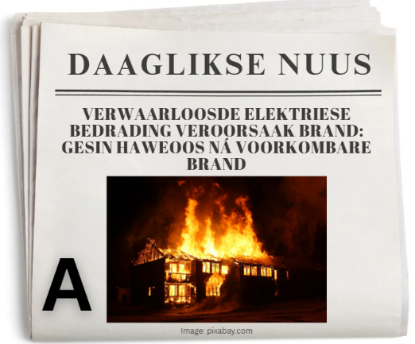
[Geskep deur Teenactiv, Januarie 2026]

- Verduidelik die rol wat ’n gebrek aan kennis of swak besluitneming in elk van die drie scenario’s kon speel.
a. ___________________________________________________________________________
___________________________________________________________________________
b. ___________________________________________________________________________
___________________________________________________________________________
c. ___________________________________________________________________________
___________________________________________________________________________

2. Verduidelik wat gedoen kon word om hierdie situasies te voorkom.
a. ___________________________________________________________________________
___________________________________________________________________________
b. ___________________________________________________________________________
___________________________________________________________________________
c. ___________________________________________________________________________
___________________________________________________________________________

Aktiwiteit 2: Refleksie: Leefstyllens
Voltooi die volgende aktiwiteit individueel.

Neem ’n oomblik om te reflekteer en skryf jou gedagtes stilweg hieronder neer. Jy hoef dit nie te deel nie, tensy jy gemaklik voel om dit te doen.

1. Dink aan jou eie leefstyl.
a. Lys EEN gesonde keuse waarop jy trots is.
______________________________________________________________________________________________________________________________________________________

b. Identifiseer EEN area waar jy ’n beter keuse kan maak.
___________________________________________________________________________
___________________________________________________________________________

2. Oorweeg die invloede rondom jou.
a. Watter van die volgende het waarskynlik die grootste impak op jou leefstylkeuses gehad? Merk (🗸) die relevante boksie.

- Gebrek aan kennis
- Groepsdruk
- Emosionele stres
- Onveilige omgewing
- Sosio-ekonomiese uitdagings
- Positiewe rolmodelle
- Ondersteunende gesinsomgewing
- Sterk waardestelsel
- Deelname aan sport/kultuur/gesonde aktiwiteite
- Goeie onderwys en lewensvaardighede

b. Verduidelik kortliks hoe hierdie faktor jou beïnvloed het.
___________________________________________________________________________
___________________________________________________________________________
___________________________________________________________________________
___________________________________________________________________________

3. Vooruitsig:
a. Beskryf EEN klein, realistiese verandering wat jy hierdie week kan aanbring om jou leefstyl te verbeter.
___________________________________________________________________________
___________________________________________________________________________
___________________________________________________________________________
___________________________________________________________________________

